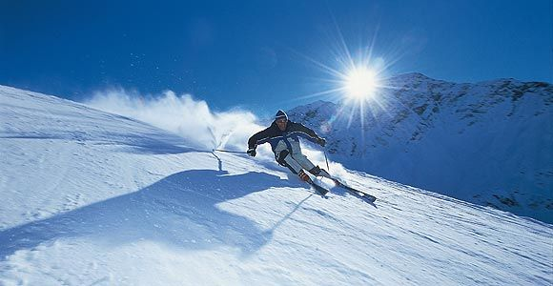
Samstag, 25.Feb.2012

Schigebiet Kitzbühel-Jochberg
Familienschitag des Arbeiterbetriebsrats

Abfahrt Bus: 07.30 Uhr LKH-Lieferantenzufahrt (ZWG)

Rückfahrt Bus: 19.00 Uhr

Anmeldegebühr:
€ 17,- Mitarbeiter (inkl. Kaution von € 2,-für Tageskarte)
€ 37,- Angehörige (inkl. Kaution von € 2,- für Tageskarte)
€ 19,50 Kinder (Jhg.96-05) (inkl. Kaution von € 2,- für Tageskarte)
€ 30,- Jugendliche (Jhg.93-95) (inkl. Kaution von € 2,- für Tageskarte)

Die Tageskarten werden im Gasthof Jochbergerhof, sowie im Arbeiterbetriebsrats-Büro wieder zurückgenommen und die Kaution ausbezahlt.

Ab 16.00 Uhr, gemütliches Beisammensein im Gasthof Jochbergerhof

Anmeldung bis spätestens 17.Feb.2012 bis 12 Uhr im Arbeiterbetriebsratsbüro

Auf rege Teilnahme freut sich, für den Arbeiterbetriebsrat
BRV Thomas Brandstötter

